WOONGJIN UV-Lamp 紫外灯管 询问表
客户基本资料 日期 年 月 日
公司名称： |  | 。。。。。。。。。。 | 联 系 人： | 。。。。。。。。。。
传 真： |  | 。。。。。。。。。。 | 电 话： | 。。。。。。。。。。
邮箱E-mail： |  | 。。。。。。。。。。 | 手 机 号： | 。。。。。。。。。。
地 址： |  | 。。。。。。。。。。。。。。。。。。。。。。。。。。。。。。
邮 编： |  | 。。。。。。。。。。
备注说明： |  | 。。。。。。。。。。。。。。：。。。。。：。。。：。。：。。。。。
亲爱的顾客：
您好! 为了您购买产品的权益,我们不得不请您花几分钟时间帮助我们填充下面表格; 这个协助我们提供更凖确的灯管给您。
使用灯管厂牌及型号：________________________________________________
应用于何种产品：____________________________________________________。。
灯管编号：。。。。。。。。。。。
灯管种类：□高压水银灯 □金属卤素灯 □UV曝光灯 □其他
灯管总长度： | ____________________(mm)
发光极距长度： | ____________________(mm)
外管直径： | ____________________(mm)
灯管总瓦度： | ____________________(W)
灯管安电流： | ____________________(A)
灯管电压： | ____________________(V)
引线长度： | 左边 ____________________mm 右边____________________mm
引线金属圈套： |  | ○ 铲型 ○ 圆环 ○ 其他
 |  | ○ #8 ○ #10
臭氧/无臭氧： |  | ○ 臭氧 ○ 无臭氧
UV 灯 头： |  | ○ 陶瓷 ○ 铜头 (请向厂家询问如有制订特殊灯头)
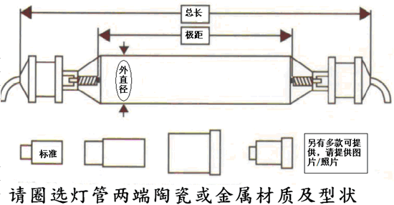
若有任何疑问与洽询
请电话 +886 2-2999-1111 转2373. 或 +886 2 85122479(直拨)
洽询 准鑫企业股份有限公司 业务部 莫兴华经理 杨振义 课长 +886952-841-271
传真 +886 2 85122478 电子邮址 alantlee@fourpillars.com.tw
烦请将本询问表填妥后传至上述连络窗口

韩国WOONGJIN UV-Lamp 专业制造商 地区总代理 Pro Accutech Co., Ltd.
准鑫企业股份有限公司 台北县三重市光复路一段61巷14号

